

**СКАМЬЯ СО СТОЙКАМИ ПОД ШТАНГУ**

Артикул: D6453L



**Инструкции по сборке**

image10**Важно: При сборке оборудования используйте только те составные части и крепёжные детали, которые входят в комплект тренажёра.**

**Примечание: Для сборки тренажёра требуются не менее двух взрослых.**

**Максимальный вес пользователя: 180 кг. (вес человека + вес штанги)**

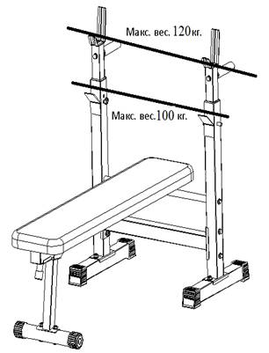

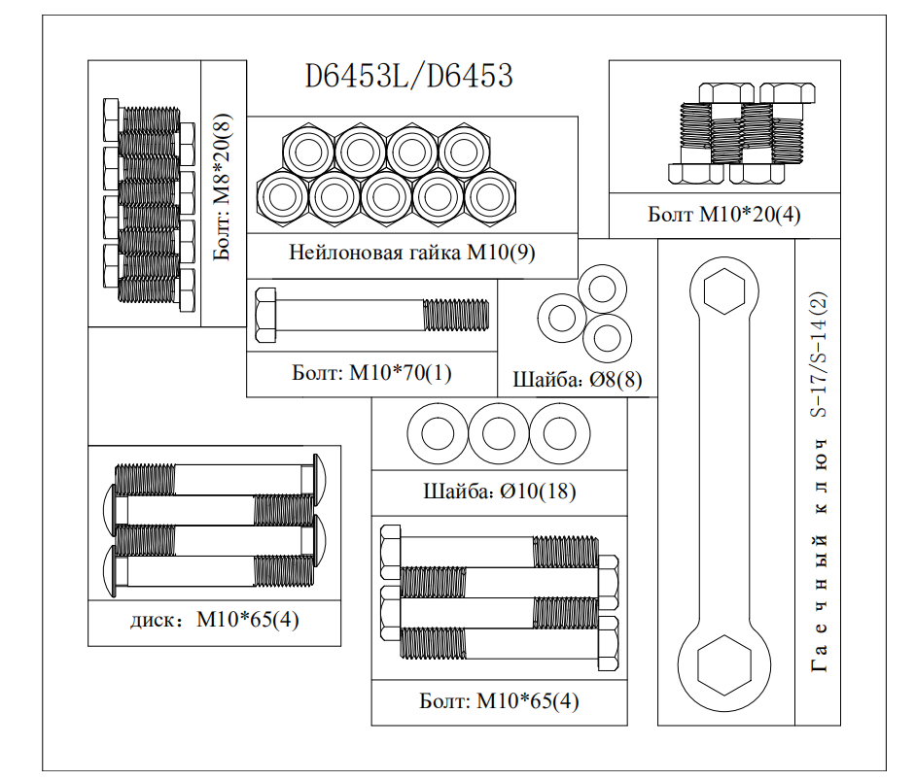

**ЭТАПЫ СБОРКИ**

**ШАГ1**



Отверстие

|  |  |  |  |  |  |  |
| --- | --- | --- | --- | --- | --- | --- |
| **СПЕЦИФИКАЦИЯ** | | | | | | |
| **№** | **Наименование** | **Кол-во** |  | **№** | **Наименование** | **Кол-во** |
| **01** | **Спинка** | **1** | **03** | **Шайба φ10** | **6** |
| **02** | **Главная рама** | **1** | **04** | **Шестигранный болт M8*20** | **6** |

**ШАГ 2**



|  |  |  |  |  |  |  |
| --- | --- | --- | --- | --- | --- | --- |
| **СПЕЦИФИКАЦИЯ** | | | | | | |
| **№** | **Наименование** | **Кол-во** |  | **№** | **Наименование** | **Кол-во** |
| **03** | **Шайба φ10** | **1** |  |  |  |
| **04** | **Шестигранный болт M8*20** | **1** |  |  |  |
| **05** | **Крепёжная пластина** | **1** |  |  |  |

**ШАГ 3**



|  |  |  |  |  |  |  |
| --- | --- | --- | --- | --- | --- | --- |
| **СПЕЦИФИКАЦИЯ** | | | | | | |
| **№** | **Наименование** | **Кол-во** |  | **№** | **Наименование** | **Кол-во** |
| **03** | **Шайба φ10** | **1** | **06** | **Опорная трубка** | **1** |
| **04** | **Шестигранный болт M8*20** | **1** |  |  |  |

**ШАГ 4**



|  |  |  |  |  |  |  |
| --- | --- | --- | --- | --- | --- | --- |
| **СПЕЦИФИКАЦИЯ** | | | | | | |
| **№** | **Наименование** | **Кол-во** |  | **№** | **Наименование** | **Кол-во** |
| **07** | **Шайба φ10** | **2** | **10** | **Передняя ножка** | **1** |
| **08** | **Шестигранный болт M10*70** | **1** | **11** | **Штифтφ10*80** | **1** |
| **09** | **КонтргайкаM10** | **1** |  |  |  |  |

**ШАГ 5**



|  |  |  |  |  |  |  |
| --- | --- | --- | --- | --- | --- | --- |
| **СПЕЦИФИКАЦИЯ** | | | | | | |
| **№** | **Наименование** | **Кол-во** |  | **№** | **Наименование** | **Кол-во** |
| **07** | **Шайба φ10** | **4** | **14** | **Каретный болтM10*65** | **4** |
| **09** | **КонтргайкаM10** | **4** | **15** | **Правая стойка** | **1** |
| **12** | **Боковой стабилизатор** | **2** |  |  |  |  |
| **13** | **Левая стойка** | **1** |  |  |  |  |

**ШАГ 6**



|  |  |  |  |  |  |  |
| --- | --- | --- | --- | --- | --- | --- |
| **СПЕЦИФИКАЦИЯ** | | | | | | |
| **№** | **Наименование** | **Кол-во** |  | **№** | **Наименование** | **Кол-во** |
| **07** | **Шайба φ10** | **10** | **18** | **Шестигранный болт M10*65** | **4** |
| **09** | **КонтргайкаM10** | **4** |  |  |  |
| **16** | **Соединительная перекладина** | **1** |  |  |  |  |
| **17** | **Шестигранный болт M10*20** | **2** |  |  |  |  |

**ШАГ 7**



|  |  |  |  |  |  |  |
| --- | --- | --- | --- | --- | --- | --- |
| **СПЕЦИФИКАЦИЯ** | | | | | | |
| **№** | **Наименование** | **Кол-во** |  | **№** | **Наименование** | **Кол-во** |
| **19** | **Регулируемый держатель штанги** | **2** |  |  |  |
| **20** | **Ручка с фиксированным винтом** | **2** |  |  |  |

**ШАГ 8**



|  |  |  |  |  |  |  |
| --- | --- | --- | --- | --- | --- | --- |
| **СПЕЦИФИКАЦИЯ** | | | | | | |
| **№** | **Наименование** | **Кол-во** |  | **№** | **Наименование** | **Кол-во** |
| **07** | **Шайба φ10** | **2** | **17** | **Шестигранный болт M10*20** | **2** |
| **11** | **Штифт** | **1** | **21** | **Рукоятка** | **2** |

**Рекомендации к занятиям**

**Регулярные тренировки позволяют добиться целого ряда преимуществ: улучшают физическую форму, мышечный тонус и в сочетании с диетой и контролем калорий помогают избавиться от лишнего веса.**

**Разогревающая разминка**

Этот этап позволяет улучшить кровообращение и подготовить мышцы к дальнейшей работе, что снизит риск получения травм мускулатуры и связок. Для этого рекомендуется выполнять несколько разминочных упражнений, как показано на рисунках ниже. Каждое упражнение следует выполнять в течение 30 секунд. Не перенапрягайте и не рвите мышцы во время растяжки – если Вы почувствуете боль или другие неприятные ощущения, то прекратите занятия.

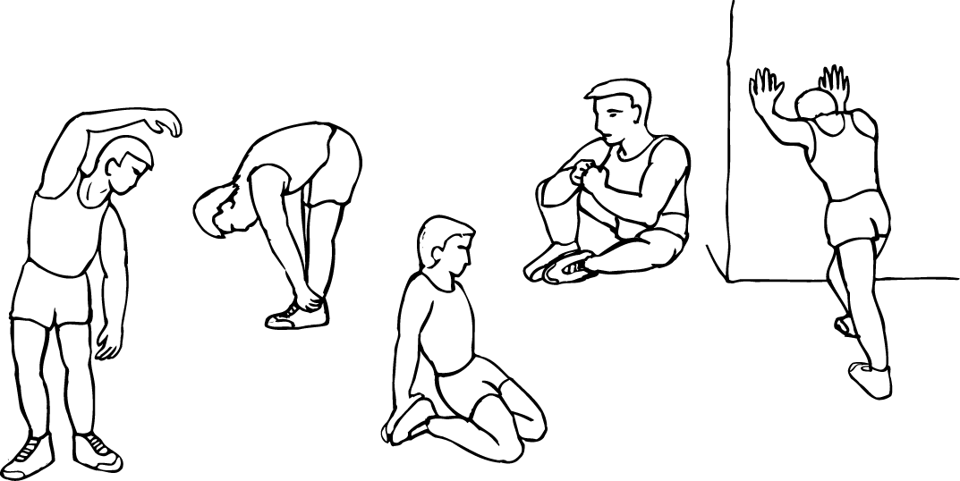

КОЛЕНИ/АХИЛЛЫ

ВНЕШНЯЯ ЧАСТЬ БЕДРА

ВНУТРЕННЯЯ ЧАСТЬ БЕДРА

НАКЛОНЫ ВПЕРЁД

НАКЛОНЫ В СТОРОНУ

**Тренировка**

На данном этапе идёт увеличение нагрузки, вследствие чего необходимо приложить усилия. При регулярных занятиях, мышцы ног станут более гибкими. Тренируйтесь в своем темпе, но он обязательно должен быть равномерным в течение всей тренировки. Скорость вашей тренировки должна быть достаточной, чтобы Ваш пульс находился в целевой зоне в соответствии с диаграммой ниже.



